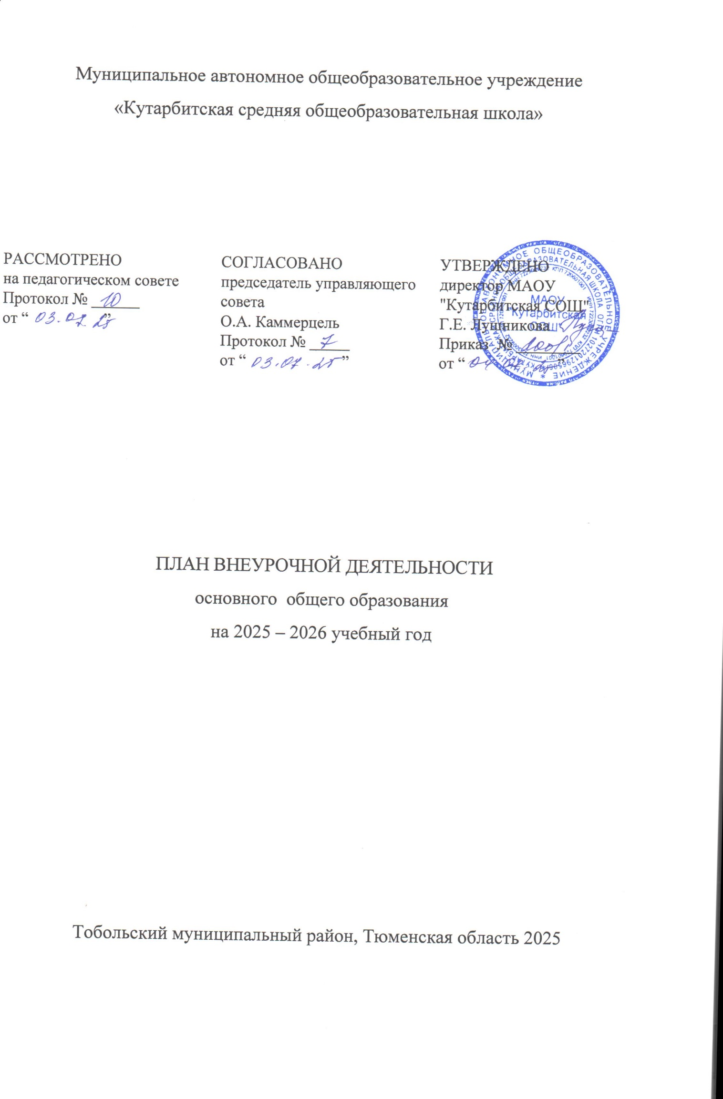

**Пояснительная записка**

Под внеурочной деятельностью следует понимать образовательную деятельность, направленную на достижение планируемых результатов освоения основной образовательной программы (личностных, метапредметных и предметных), осуществляемую в формах, отличных от урочной.

Внеурочная деятельность является неотъемлемой и обязательной частью основной образовательной программы МАОУ «Кутарбитская СОШ».

При реализации плана внеурочной деятельности предусмотрена вариативность содержания внеурочной деятельности с учетом образовательных потребностей и интересов обучающихся.

План внеурочной деятельности МАОУ «Кутарбитская СОШ» представляет собой описание целостной системы функционирования образовательной организации в сфере внеурочной деятельности и включает в себя: 1)внеурочную деятельность по учебным предметам образовательной программы ( учебные курсы, учебные модули по выбору обучающихся, родителей) несовершеннолетних обучающихся, в том числе предусматривающие углубленное изучение учебных предметов, с целью удовлетворения различных интересов обучающихся, потребностей в физическом развитии и совершенствовании, а также учитывающие этнокультурные интересы, особые образовательные потребности обучающихся с ограниченными возможностями здоровья;

2) внеурочную деятельность по формированию функциональной грамотности (читательской, математической, естественно-научной, финансовой) обучающихся (интегрированные курсы, метапредметные кружки, факультативы, научные сообщества, в том числе направленные на реализацию проектной и исследовательской деятельности);

3)внеурочную деятельность , направленную на обеспечение благополучия обучающихся в пространстве общеобразовательной организации (безопасности жизни и здоровья обучающихся, безопасных межличностных отношений в учебных группах, профилактики неуспеваемости, профилактики различных рисков, возникающих в процессе взаимодействия обучающегося с окружающей средой, социальной защитой обучающихся);

4) внеурочную деятельность по организации деятельности ученических сообществ (подростковых коллективов), в том числе ученических классов, разновозрастных объединений по интересам, клубов; детских, подростковых и юношеских общественных объединений, организаций и других;

5)внеурочную деятельность, направленную на реализацию комплекса воспитательных мероприятий на уровне образовательной организации, класса, занятия ,в том числе в творческих объединениях по интересам, культурные и социальные практики с учетом историко-культурной и этнической специфики региона, потребностей обучающихся, родителей несовершеннолетних обучающихся;

6) внеурочную деятельность по развитию личности, ее способностей, удовлетворения образовательных потребностей и интересов, самореализации обучающихся, в том числе одаренных, через организацию социальных практик( в том числе волонтерство), включая общественно-полезную деятельность, профессиональные пробы, развитие глобальных компетенций, формирование предпринимательских навыков, практическую подготовку, использование возможностей организаций дополнительного образования, профессиональных образовательных организаций и социальных партнеров в профессионально-производственном окружении;

7) внеурочную деятельность, направленную на организационное обеспечение учебной деятельности (организационные собрания, взаимодействие с родителями по обеспечению успешной реализации образовательной программы и другие);

8) внеурочную деятельность, направленную на организацию педагогической поддержки обучающихся (проектирование индивидуальных образовательных маршрутов, работа педагогов-психологов, работа тьюторов).

Содержание плана внеурочной деятельности. Количество часов, выделяемых на внеурочную деятельность, составляет за 5 лет обучения на этапе основной школы не более 1750 часов, в год — не более 350 часов.

Величина недельной образовательной нагрузки (количество занятий), реализуемой через внеурочную деятельность, определяется за пределами количества часов, отведенных на освоение обучающимися учебного плана, но не более 10 часов. Для недопущения перегрузки обучающихся допускается перенос образовательной нагрузки, реализуемой через внеурочную деятельность, на периоды каникул, но не более ½ количества часов. Внеурочная деятельность в каникулярное время может реализовываться в рамках тематических программ (лагерь с дневным пребыванием на базе образовательной организации, в походах, поездках и другие)

План внеурочной деятельности МАОУ «Кутарбитская СОШ реализует основную образовательную программу основного общего образования и формируется в соответствии с нормативными документами:

1.Федеральным Законом от 29.12.2012 № 273-ФЗ «Об образовании в Российской Федерации»;

2.Федеральным государственным образовательным стандартом основного общего образования, утвержденным приказом Министерства Просвещения Российской Федерации от 31 мая 2021 г. № 287 (далее – ФГОС основного общего образования);

3.Приказ Минпросвещения России от 18.05.2023 г N 370 "Об утверждении федеральной образовательной программы основного общего образования" ( с изменениями приказ №704 от 09.10.2024 г.)

4.Порядком организации и осуществления образовательной деятельности по основным общеобразовательным программам – образовательным программам начального общего, основного общего и среднего общего образования, утвержденным приказом Министерства образования и науки Российской Федерации от 22.03.2021 № 115;

5. СП 2.4.3648-20 «Санитарно-эпидемиологические требования к организациям воспитания и обучения, отдыха и оздоровления детей и молодежи», утвержденными постановлением Главного государственного санитарного врача Российской Федерации от 28.09.2020 № 28 (далее – СП 2.4.3648-20);

6.Санитарными правилами и нормами СанПиН 1.2.3685-21 «Гигиенические нормативы и требования к обеспечению безопасности и (или) безвредности для человека факторов среды обитания», утвержденными постановлением Главного государственного санитарного врача Российской Федерации от 28.01.2021 № 2;

7.Уставом МАОУ «Кутарбитская СОШ»;

8.Основной образовательной программой основного общего образования МАОУ «Кутарбитская СОШ».

План внеурочной деятельности составлен в соответствии с федеральным планом внеурочной деятельности федеральной образовательной программы основного общего образования и ООП ООО МАОУ «Кутарбитская СОШ».

План внеурочной деятельности является обязательной частью организационного раздела основной образовательной программы, а рабочие программы внеурочной деятельности являются обязательной частью содержательного раздела основной образовательной программы.

Формы внеурочной деятельности предусматривают активность и самостоятельность обучающихся, сочетают индивидуальную и групповую работы, обеспечивают гибкий режим занятий (продолжительность, последовательность), переменный состав обучающихся, проектную и исследовательскую деятельность, экскурсии, походы, деловые игры и другое.

На основании решения педагогического коллектива, родительской общественности, интересов и запросов детей и родителей в МАОУ «Кутарбитская СОШ» будет реализовываться

модель плана внеурочной деятельности МАОУ «Кутарбитская СОШ» с преобладанием учебно-познавательной деятельности, когда наибольшее внимание уделяется внеурочной деятельности по учебным предметам и организационному обеспечению учебной деятельности.

План внеурочной деятельности обеспечивает широту развития личности обучающихся, учитывает социокультурные потребности и возможности образовательной организации. План составлен с учетом мнения всех участников образовательных отношений.

В целях учета интересов и потребностей обучающихся, достижения планируемых результатов основной образовательной программы основного общего образования в часы внеурочной деятельности индивидуально для каждого ученика могут быть зачтены часы программ дополнительного образования, которые осваивает обучающийся как в своей общеобразовательной организации, так и в других образовательных организациях.

При организации внеурочной деятельности обучающихся для достижения целей и задач внеурочной деятельности используется все многообразие доступных объектов отечественной культуры, в том числе наследие отечественного кинематографа. Наследие отечественного кинематографа используется в качестве дидактического материала при реализации курсов внеурочной деятельности. В период каникул для продолжения внеурочной деятельности могут использоваться возможности экскурсий, поездок, походов. Содержание данных занятий формируется с учётом пожеланий обучающихся и их родителей (законных представителей) и осуществляется посредством различных форм организации, отличных от урочной системы обучения, таких, как экскурсии, кружки, секции, круглые столы, конференции, диспуты, олимпиады, конкурсы, соревнования и другие.

План внеурочной деятельности состоит из части, рекомендуемой для всех обучающихся и вариативной части**.**

**Часть, рекомендуемая для всех обучающихся включает :**

- 1 час на информационно-просветительские занятия патриотической, нравственной и экологической направленности «Разговоры о важном», внеурочные занятия «Разговоры о важном» (по понедельникам) направлены на развитие ценностного отношения обучающихся к своей родине-России, населяющим ее людям, ее уникальной истории, богатой природе и великой культуре, также направлены на формирование соответствующей внутренней позиции личности обучающегося, необходимой ему для конструктивного и ответственного поведения в обществе. Основной формат внеурочных занятий «Разговоры о важном»- разговор и (или) беседа с обучающимися. Основные темы занятий связаны с важнейшими аспектами жизни человека в современной России, знанием родной истории и пониманием сложностей современного мира, техническим прогрессом и сохранением природы, ориентацией в мировой художественной культуре и повседневной культуре поведения, доброжелательным отношением к окружающим и ответственным отношением к собственным поступкам;

- 1 час на занятия по формированию функциональной грамотности обучающихся ( в том числе финансовой грамотности), в 5-8 классах реализуется курс «Функциональная грамотность. Учимся для жизни.»;

- 1 час на занятия, направленные на удовлетворение профориентационных интересов и потребностей обучающихся, в 6- 9 классах будет реализован курс по профориентации в связи с внедрением единой модели профориентации (профориентационный минимум- базовый уровень) данные занятия будут проводится по четвергам в рамках единого урока «Россия- мои горизонты»;

- 1-2 часа воспитательные мероприятия в соответствии с рабочей программой воспитания и планом классного руководителя (деятельность ученических сообществ, воспитательные мероприятия, организационное обеспечение учебной деятельности, осуществление педагогической поддержки социализации обучающихся и обеспечение их благополучия, адаптации обучающихся в 5 классе).

**Вариативная часть:**

- Занятия, связанные с реализацией особых интеллектуальных (по учебным предметам) и социокультурных потребностей обучающихся;

- Занятия, направленные на удовлетворение образовательных интересов и потребностей обучающихся в творческом и физическом развитии, помощь в самореализации, раскрытии и развитии способностей и талантов, помощь в самореализации; («Национальные игры», «Школьный театр», «Татарское народное творчество», школьный музей)

- Занятия, направленные на удовлетворение социальных интересов и потребностей обучающихся (« Движение первых», ученическое самоуправление.)

Время, отведенное на внеурочную деятельность, не учитывается при определении максимально допустимой недельной учебной нагрузки обучающихся.

Формы организации образовательной деятельности, чередование урочной и внеурочной деятельности при реализации основной образовательной программы основного общего образования определяет МАОУ «Кутарбитская СОШ».

Время, отводимое на формируемую часть учебного плана, использовано для увеличения учебных часов, предусмотренных на изучение отдельных учебных предметов обязательной части в рамках внеурочной деятельности, в том числе на углубленном уровне. Так, 9 классе на курсы внеурочной деятельности по предметам, выбранным обучающимися на ГИА отводятся часы с целью качественной подготовки к государственной итоговой аттестации

Также часть учебного плана, формируемая участниками образовательных отношений включает курсы внеурочной деятельности по учебным предметам, предпрофессиональной подготовки.

Для углубления знаний, удовлетворения особых образовательных потребностей в интеллектуальном развитии по предметным областям во внеурочной деятельности предусмотрены курсы:

В МАОУ «Кутарбитская СОШ»

«Путешествие в мир английского языка», «Сложные вопросы биологии», «Изучаем конституцию», «Решение занимательных задач по информатике», «Решение географических задач по карте» «Национальные игры».

В рамках медицинского класса в 9 классе предусмотрен курс «Первая помощь, основы преподавания первой помощи, основы ухода за больными».

В филиале МАОУ «Кутарбитская СОШ»-«Дегтяревская СОШ»

« Биология в вопросах и ответах», « В мире сказок и песен на английском языке», «Изучаем Конституцию»», Решение географических задач по карте», «Национальные игры».

В филиале МАОУ «Кутарбитская СОШ»-«Чебургинская ООШ»

«Биология в вопросах и ответах», «В мире права», «Занимательный русский», «Готовимся к ГИА по математике».

Организация жизни ученических сообществ является важной составляющей внеурочной деятельности, направлена на формирование у школьников российской гражданской идентичности и таких компетенций, как:

* компетенции конструктивного, успешного и ответственного поведения в обществе с учетом правовых норм, установленных российским законодательством;
* социальная самоидентификация обучающихся посредством личностно значимой и общественно приемлемой деятельности, приобретение знаний о социальных ролях человека;
* компетенции в сфере общественной самоорганизации, участия в общественно значимой совместной деятельности.

Организация жизни ученических сообществ может происходить:

* во общешкольной внеурочной деятельности, в сфере школьного ученического самоуправления, участия в детско-юношеских общественных объединениях, созданных в школе и за ее пределами;
* через приобщение обучающихся к общественной деятельности и школьным традициям, участие обучающихся в деятельности производственных, творческих объединений, благотворительных организаций;
* через участие в экологическом просвещении сверстников, родителей, населения, в благоустройстве школы, класса, сельского поселения, города, в ходе партнерства с общественными организациями и объединениями.

**План внеурочной деятельности (недельный)**

Муниципальное автономное общеобразовательное учреждение «Кутарбитская средняя общеобразовательная школа»

|  |  |  |  |  |  |
| --- | --- | --- | --- | --- | --- |
| **Учебные курсы** | **Количество часов в неделю** | | | | |
| **5** | **6** | **7** | **8** | **9** |
| "Разговоры о важном" | 1 | 1 | 1 | 1 | 1 |
| "Россия-мои горизонты" |  | 1 | 1 | 1 | 1 |
| "Функциональная грамотность.Учимся для жизни". | 1 | 1 | 1 | 1 |  |
| "Национальные игры" | 1 |  |  | 1 |  |
| «Путешествие в мир английского языка» | 1 | 1 |  |  |  |
| «Изучаем Конституцию»/ «Решение занимательных задач по информатике» |  |  |  |  | 1 |
| «Сложные вопросы биологии»/«Решение географических задач по карте» |  |  |  |  | 1 |
| «Первая помощь, основы преподавания первой помощи, основы ухода за больными» |  |  |  |  | 1 |
| Комплекс воспитательных мероприятий | 1 |  |  |  |  |
| ИТОГО недельная нагрузка | 5 | 4 | 3 | 4 | 5 |

**План внеурочной деятельности (недельный)**

филиал муниципального автономного общеобразовательного учреждения «Кутарбитская средняя общеобразовательная школа»-«Дегтяревская средняя общеобразовательная школа»

|  |  |  |  |  |  |
| --- | --- | --- | --- | --- | --- |
| **Учебные курсы** | **Количество часов в неделю** | | | | |
| **5** | **6** | **7** | **8** | **9** |
| "Разговоры о важном" | 1 | 1 | 1 | 1 | 1 |
| "Россия-мои горизонты" |  | 1 | 1 | 1 | 1 |
| "Функциональная грамотность. Учимся для жизни". | 1 | 1 | 1 | 1 |  |
| "Национальные игры" | 1 |  | 1 | 1 |  |
| «В мире сказок и песен на английском языке» |  | 1 |  |  |  |
| «Изучаем Конституцию» |  |  |  |  | 1 |
| «Биология в вопросах и ответах» |  |  |  |  | 1 |
| «Решение географических задач по карте» |  |  |  |  | 1 |
| «Школьный театр» |  |  |  | 1 |  |
| Школьный музей | 1 |  |  |  |  |
| Комплекс воспитательных мероприятий | 1 |  |  |  |  |
| ИТОГО недельная нагрузка | 5 | 4 | 4 | 5 | 5 |

**План внеурочной деятельности (недельный)**

Филиал муниципального автономного общеобразовательного учреждения «Кутарбитская средняя общеобразовательная школа»- «Чебургинская основная общеобразовательная школа»

|  |  |  |  |  |
| --- | --- | --- | --- | --- |
| **Учебные курсы** | **Количество часов в неделю** | | | |
| **5** | **6** | **7** | **9** |
| "Разговоры о важном" |  | 1 | 1 | 1 |
| "Россия - мои горизонты" |  | 1 | 1 | 1 |
| "Функциональная грамотность" |  | 1 | 1 |  |
| Школьный музей «Память» |  | 1 | 1 |  |
| «В мире права» |  |  |  | 1 |
| «Биология в вопросах и ответах» |  |  |  | 1 |
| «Готовимся к ГИА по математике»/ «Занимательный русский» |  |  |  | 1 |
| «Татарское народное творчество» |  | 1 | 1 |  |
| ИТОГО недельная нагрузка | - | 5 | 5 | 5 |